Модель классов программного обеспечения

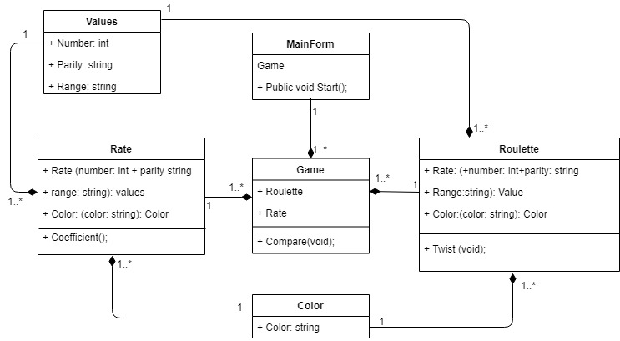

Описаниe

|  |  |
| --- | --- |
| MainForm | Отображение графического интерфейса |
| Game | Обработка основных действий Создание экземпляров классов Stavka и Ruletka |
| Values | Инициализация значения |
| Color | Инициализация цвета |
| Roulette | События происходящие с рулеткой |
| Rate | Определяет ставки |